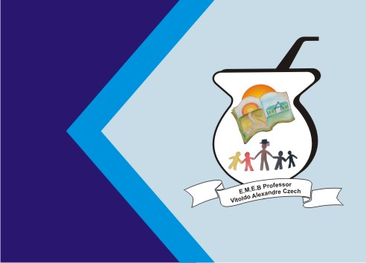
Secretaria Municipal de Educação
E.M.E.B. Professor Vitoldo Alexandre Czech
Diretora: Lucélia Aparecida Gabrielli
Assessora Pedagógica: Maria Claudete T. Gervásio
Assessora Administrativa: Rosane Eva Bucco
Professora: Marilene A. de Oliveira
Disciplina: Artes
Matutino e Vespertino -2º ANO
Dia: 26 /04/2021
Aluno (a) .............................................................

Atividade de Artes

TEXTURAS (somente leitura)

A TEXTURA É O ASPECTO DE UMA SUPERFÍCIE OU SEJA, A PELE DE UMA FORMA, QUE PERMITE IDENTIFICÁ-LA E DISTINGUÍ-LA DE OUTRAS FORMAS. ... TEMOS ALGUNS TIPOS DE TEXTURAS: TEXTURAS ARTIFICIAIS: SÃO AQUELAS QUE RESULTAM DA INTERVENÇÃO HUMANA ATRAVÉS DA UTILIZAÇÃO DE MATERIAIS E INSTRUMENTOS DEVIDAMENTE MANIPULADOS.
